Частное общеобразовательное учреждение религиозной организации
«Нижегородская Епархия Русской Православной Церкви
(Московский Патриархат)» «Гнилицкая православная гимназия
имени святителя Николая Чудотворца

Влияние различных
стимуляторов роста на
развитие проростков огурцов

Выполнила:
Дмитриева Ирина, ученица 8 класса
Научный руководитель:
Дмитриева Ольга Петровна, учитель биологии

Нижний Новгород, 2024.

Оглавление
1. Вступление 3
2. Обзор литературы 5
3. Описание опыта 14
4. Выводы по эксперименту 17
5. Заключение 21
6. Список используемых источников и литературы 22
7. Приложение 1 23

Вступление
Занимаясь разведением растений на нашем приусадебном участке, я часто замечала, что некоторые растения вырастают большими и сильными, а некоторые – слабыми и чахлыми. Я делала попытки побольше полить, или подкормить моих «заморышей», но ничего не помогало. Взрослые говорили: «Ты их лучше порыхли!». Но зачем рыхлить, если вянут листья? Почему нельзя поливать «по солнцу»? Почему нельзя поливать огурцы из шланга сильной струей? На эти вопросы у меня ответа не было.
Я обратилась за помощью к моему учителю биологии, и она предложила мне заняться работой по исследованию роста и развития корней.
Это было очень кстати, т.к. уже пришла пора выращивать рассаду огурцов.
Целью нашей работы стало исследование влияния различных стимуляторов роста и корнеобразования на рост и развитие корней. Задачи, которые нужно было решить на пути достижения цели, следующие:
1. Изучить по литературным и интернет-источникам теорию, касающуюся строения, функций, роста и развития корней.
2. Найти информацию о доступных стимуляторах роста и корнеобразования растений, и выбрать подходящие для нашего эксперимента.
3. Подготовить подходящие прозрачные емкости с плоскими стенками, которые позволили бы осуществлять фотосъемку корневых систем по мере их развития.
4. Обеспечить надлежащий световой режим экспериментальным растениям
5. Осуществлять ежедневное наблюдение и фиксацию результатов в дневнике наблюдений.
6. Внести результаты наблюдений в таблицу Eхel, произвести статистическую обработку данных, построить отчет, сделать выводы.
Предметом нашей работы является корень растения, объектом – влияние на развитие корня различных стимуляторов роста и корнеобразования.
Методы, используемые по мере выполнения работы: наблюдение, эксперимент, измерение, статистическая обработка данных.
В качестве рабочей гипотезы мы приняли предположение, что не любой стимулятор роста способен усиливать корневую систему растения. Обрабатывая экспериментальные растения различными препаратами, мы собирались проверить эту гипотезу.
Наша работа имеет следующую структуру:
- Введение, где говорится о целях, задачах и практической значимости работы;
- Обзор литературы, где собрана информация о функциях, строении, классификации корней и о влиянии различных факторов на их рост и развитие.
- Описание эксперимента, где описывается методика проведения нашего исследования.
- Выводы по эксперименту, где обобщаются результаты, полученные в результате исследования.
- Заключение, в котором подводится итог проведенной работе и показываются возможные перспективы развития проекта.
- Список источников, где приведены ссылки на информационные ресурсы, в которых мы брали информацию.
- Приложение, в котором размещена информация о свойствах стимуляторов роста, которыми мы пользовались в ходе эксперимента.
Данная работа может быть полезна тем, кто занимается разведением растений дома или на приусадебном участке. Ее можно использовать как исходный материал для подготовки учителем уроков в рамках таких тем, как: «Корень», «Рост и развитие организмов», «Факторы воздействия внешней среды на организмы», а также она может пригодиться ученикам, которые хотят поглубже разобраться в этих темах.

Обзор литературы
Функции и строение корня.
Корень — вегетативный орган, находящийся под землей, который отличается радиальной симметрией, неограниченным верхушечным ростом в длину и активным ветвлением. Он отвечает за закрепление растения в грунте, поглощение воды и минеральных соединений из почвенных растворов, их преобразование в транспортные формы и перемещение в побеги, синтеза некоторых органических веществ, необходим для взаимодействия с почвенными бактериями и грибами.
Растение использует корни также для хранения питательных веществ и вегетативного размножения.
Рассмотрим немного подробнее каждую функцию.
- Закрепление растения в грунте. Корни – это причина, по которой растения остаются прикрепленными к земле. Разрастаясь вглубь и вширь, они поддерживают тело растения, обеспечивая его вертикальное положение.
- Поглощение воды и растворенных минералов из почвы и транспортировка их в стебель. Это основная роль корней, так как благодаря ей возможно минеральное (почвенное) питание и водоснабжение растения. Вода и растворы минеральных солей проталкиваются в стебель посредством силы, которая называется корневым давлением.
- Хранение запасов питательных веществ. Растения сами производят себе .органические вещества в процессе фотосинтеза, и хранят их в виде крахмала в листьях, стеблях и, очень часто, в корнях. В качестве примеров можно привести, морковь, редьку, одуванчик и т. д.
- Вегетативное размножение. Хотя корни не являются репродуктивной частью растений, они относятся к вегетативным органам. Особенность корня в том, что у него нет листьев и почек, размещенных в определенном порядке, но на нем имеются спящие почки, которые пробуждаются во время активной вегетации. Из них появляются побеги, называемые корневыми отпрысками. Такой вид размножения характерен, например, для малины, клена, облепихи и многих других растений. У многих сорняков даже разрубленные на кусочки корешки способны давать жизнь молодым побегам. Именно по этой причине совершенно истребить их на огороде или в саду — задача не из простых.
- Экологическая функция корней состоит в обеспечении питания и среды обитания для других почвенных организмов. Например, корни бобовых растений образуют симбиоз с клубеньковыми азот-фиксирующими бактериями; многие растения образуют микоризу с грибницами грибов. Кроме того, растения сдерживают эрозию почвы, препятствуя ее выдуванию, вымыванию и осыпанию, а также способствуют структурированию почвы, т.к., постоянно отмирая, они оставляют после себя множество воздушных полостей.
Функции корня тесно связаны с его строением.
Если двигаться по корню снизу вверх, то он состоит из следующих зон:
- корневого чехлика;
- зоны деления клеток или конуса нарастания;
- зоны растяжения клеток;
- зоны всасывания или зоны корневых волосков;
- зоны боковых корней или проводящей зоны.
Корневой чехлик — специальное образование, прикрывающее растущую верхушку корня наподобие колпачка, защищающее корень от повреждений твердыми элементами грунта, обеспечивающее движение корня в грунте за счет слизи и постоянного отделения клеток внешнего слоя. Период времени от образования клетки чехлика до ее отмирания у каждого вида растения свой, но обычно — от 4 до 9 дней. У отдельных растений корневого чехлика нет. К примеру, у ряски вместо него имеется специальный кармашек, который защищает корень от вымывающего действия воды.
За корневым чехликом находится конус нарастания корня или зона деления клеток. Она образуется с помощью клеток с тонкими стенками, плотно сомкнутыми между собой и делящимися без остановки.
За зоной деления располагается зона растяжения клеток. Здесь они вытягиваются и получают постоянную форму. Клетки удлиняются, и корень растет в длину. Зона деления и зона растяжения формируют зону роста корня.
Зона всасывания или зона корневых волосков находится выше зоны роста. Здесь клетки внешнего слоя корня формируют множество одноклеточных выростов — корневых волосков. Строение корневых волосков способствует поглощению ими воды и растворенных в ней солей из почвы. Таким образом, поглощающая поверхность корней увеличивается в несколько раз. Корешок густо покрыт корневыми волосками. Например, корень яблони имеет на 1 мм. своей поверхности примерно 300 корневых волосков, кукуруза — больше 400. Корневые волоски разные по длине и могут быть как 0,05 мм. так и 10 мм. Продолжительность жизни корневых волосков яблони составляет от 10 до 20 дней. После этого они отмирают и соскабливаются. Зона корневых волосков смещается, потому что корень растет, а вместо отмерших волосков образуются новые.
Проводящая зона находится выше зоны всасывания. Здесь нет корневых волосков, зато есть боковые корни, за счет которых растение держится в почве. Сосуды на этом участке используются для движения по ним воды и растворенных в ней минеральных солей к надземным органам растения. Органические вещества, питающие клетки корня, перемещаются вниз по ситовидным трубкам.
Классификация корней и корневых систем.
Являясь, по существу, продолжением стебля, корень устроен совсем по-другому. Особые ткани обеспечивают этому органу прочность и в то же время делают его чрезвычайно гибким. Корень вынужден самостоятельно прокладывать себе путь под землей, и даже самая твердая почва для него не преграда.
Растет корень вертикально вниз. Основной стержень обычно снабжен многочисленными боковыми отростками. Они более тонкие и ветвятся неглубоко, ближе к поверхности. Здесь почва влажная и содержит наибольшее количество органических и минеральных веществ. Да и кислорода здесь достаточно, что для растения немаловажно. Однако в засушливых районах, чтобы добраться до живительной влаги, корни приходится отращивать многометровые, как делает это, например, верблюжья колючка.
В зависимости от происхождения, корни классифицируют на:
- Главный корень. Он формируется из зародышевого корешка семени.
- Придаточные корни. Они появляются на стебле растения, листьях и различных их видоизменениях (клубнях, луковицах и т.д.). У растений, обитающих во влажных тропических лесах, на стеблях развиваются воздушные корни. Это придаточные корни, предназначенные для поглощения влаги из воздуха. Достигнув земли, воздушные корни укрепляются в почве. У индийского баньяна они одревесневают и выглядят как дополнительные стволы дерева.
- Боковые корни. Они отрастают от главного корня, или от придаточного, или от другого бокового корня, но никогда от другого вегетативного органа. У мангровых деревьев, растущих в зоне приливов и отливов тропических морей, образуются выступающие на поверхность и растущие вверх дыхательные корни. Это боковые корни, которые растут не вниз, а вверх. Они снабжают воздухом те части растений, которые погружены в воду или испытывают недостаток кислорода.
В случаях, когда у растения отсутствуют главный и боковые корни, придаточные их заменяют. Именно поэтому окучивание растений помогает усилить корневую систему.
Если сравнивать поверхность корня и поверхность надземной части, то у многих растений первая будет заметно больше. Например, у озимой ржи поверхность корней в 130 раз превышает поверхность надземной части.
Корневая система — совокупность всех корней, присутствующих у одного растения. Типы корневой системы делятся по происхождению на следующие типы:
- Стержневая или система главного корня. В ней можно легко определить главный корень — по размеру, развитию корня и направлению роста корня по вертикали. Такая система встречается практически у всех двудольных растений.
- Мочковатая или система придаточных корней растения. Такая система отличается быстрым отмиранием главного корня. В некоторых случаях он вообще не отличается от придаточных корней. Мочковатая система характерна для однодольных растений, а также отдельных двудольных (лютиковые, подорожники). Мощные мочковатые корни осоки способствуют образованию кочек на влажных лугах
- Смешанная корневая система. Главный корень здесь развит хорошо. Придаточные корни также присутствуют. Такую систему корней можно наблюдать у капусты, помидоров, подсолнуха.
- Иногда главный корень рано прекращает рост, и его обгоняют боковые корни, образуя очень разветвленную систему корней, свойственную многим деревьям.
Встречается также классификация корневых систем по характеру распределения основной массы корней в почве. Выделяют:
- поверхностную корневую систему. Здесь корни находятся близко к поверхности почвы. К примеру, у ели или тюльпана;
- глубинную корневую систему. Развитие корней происходит в глубину;
- универсальную корневую систему. Развитие корней осуществляется и в ширину, и в глубину равномерно. Наблюдается у картофеля и пшеницы.
Каждый тип корневой системы приспособлен для определенных условий существования растений. У верблюжьей колючки, произрастающей в пустынях, стержневой корень дотягивается до подземных вод на глубине в 20 м. Мочковатая корневая система злаков образует густую сеть в верхнем, самом плодородном и хорошо увлажненном атмосферными осадками слое почвы, причем общая длина корней одного растения может достигать десятков километров!
Рост и формирование корневой системы
В условиях средней зоны за вегетационный период у однолетнего растения может образоваться до 40 тысяч корней, имеющих суммарную длину более 200 метров. Длина всех корней взрослого плодового дерева выражается десятками километров, а суммарное количество – миллионами отдельных корешков. Однако, подавляющая часть корней имеет малую длину, независимо от то, травянистое это растение, или дерево. Например, у яблони корни длиной от долей миллиметра до 5 мм составляют 65,1%, Остальные корни имеют длину от 1–2 см до 0,5 м, но их гораздо меньше (у яблони 16,2%). Средняя длина корня у плодоносящей яблони равна 3,5 мм.
Но, наряду с образованием корней, у каждого растения с первых дней и до конца жизни происходит постоянное и последовательное отмирание концов осевых корней, коротких боковых корней, а также целых мочек, и замена их новыми. То есть происходит очищение (оголение) верхних, уже более толстых корней от отдельных более мелких корней и мочек.
Суммарная масса отмерших в течение года корней выражается десятками килограммов и даже тоннами органических остатков в расчете на гектар, являющихся источниками питания микроорганизмов ризосферы.
Подземные органы оказывают влияние на рост и развитие всего растения, особенно с точки зрения сопротивляемости засухе, высоким и низким температурам
Поэтому важно знать, какие факторы влияют на рост и формирование корней.
Рост и формирование корневой системы в почве зависит от происхождения корней (семенные или вегетативные), вида и сорта растения, природных условий (температура, влажность, рыхлость почвы) и агротехники (полив, рыхление, использование удобрений и стимуляторов роста и корнеобразования).
Корневые системы семенного происхождения обычно проникают в почву глубже, чем вегетативного происхождения.
От вида и сорта растения тоже зависит очень многое. Например, у огурцов корневая система состоит из одного большого корня, который способен проникать в почву на глубину до 2 м, от которого отходят боковые отростки, расположенные по радиусу. Самые первые из них образуют настоящую сеть-паутину, однако они очень близко расположены к поверхности земли, что провоцирует их постоянные повреждения и нарушения. В то же время такое строение помогает огородной культуре крепче держаться за почву и впитывать в себя больше полезных веществ и живительной влаги.
Влажность воздуха и влажность почвы в сочетании с другими факторами оказывают большое влияние на рост и развитие корней и всего растения в целом. Влага в почве необходима для растворения минеральных веществ. При помощи почвенной влаги происходит перемещение минеральных веществ в листья и другие органы растения. Влага входит в состав органических веществ, вырабатываемых в листьях.
При недостатке влаги клетки тканей становятся мелкими и рост задерживается. При умеренном содержании влаги в почве и в воздухе клетки тканей становятся более крупными, они быстро вытягиваются в длину; за счет этого обеспечиваются быстрый рост всех органов растения.
Рост и ветвление корней подчиняются общей закономерности: при более высокой влажности субстрата длина корней снижается, а их разветвление усиливается.
Но избыточная влажность может оказать отрицательное влияние как на рост всех органов растения, так и на плодоношение. Это связано, в первую очередь, ухудшением аэрации корней.
По этой же причине, если почва уплотненная или слишком влажная, то корень будет расти медленно.
Очень часто на росте и развитии корней сказывается орошение наземной части растения: в этом случае хорошо развиваются неглубокие корни, а их проникновение вглубь почвы ослабевает.
Рост корней начинается при определенной температуре окружающей среды и ускоряется по мере ее повышения до определенного, оптимального для данной культуры предела, а затем замедляется. Например, для огурцов температура почвы не должна надолго опускаться ниже 13◦С. При такой температуре поверхностные корни отмирают.
Плодородие почвы также влияет на рост и развитие корней. Если почва низкоплодородная, то корни будут развиваться хорошо, а если высокоплодородная — не очень. Во втором случае хорошо себя будет чувствовать надземная часть растения.
Применение некоторых удобрений позволяет стимулировать рост корневой системы. Например, азот как основной элемент питания в жизни растений в наибольшей степени определяет рост подземных органов большинства культур, хотя его влияние на надземные части более существенно.
На сегодняшний день розничная сеть предлагает некоторые препараты- стимуляторы роста или корнеобразования, которые должны влиять на развитие корневой системы и улучшать вегетацию. Воздействие этих веществ мы исследовали в нашей работе.
Интенсивность фотосинтеза — еще один фактор, определяющий рост корней. Установлено, что при регулярном скашивании надземной части корни растут медленнее — соответственно, их масса уменьшается. Поэтому, можно сделать предположение, что в недостаточной освещенности побегов, корни растения будут развиваться слабо.
При обильном урожае также замедляется рост корней, а при удалении соцветий — активизируется.
Выводы по главе: Корни растений имеют решающее значение для поглощения растениями питательных веществ и влаги. Их формирование, как и образование надземных частей, протекает под комплексным влиянием среды и генетических факторов (например, сорта растения). Функции корня тесно связаны с его строением и обеспечены особыми структурами, различными в разных зонах корня. Рост и развитие корневой системы неразрывно связаны с ростом и развитием наземных частей растений.

Описание опыта
Для проведения работы были взяты семена огурцов гибридного сорта «Манул» (всего 22 семени), которые обрабатывались различными стимуляторами роста: «Коренник», «Эпин», «Байкал». В рамках эксперимента проводилось 4 опыта, результаты которых сравнивались между собой:
№0 – 5 семян были замочены на 2 часа в холодной воде, после прорастания высажены в торфяной грунт и никаких воздействий на них больше не производилось, кроме полива фильтрованной водой и рыхления. Эти растения были контрольными.
№1 – 5 семян были замочены в теплой воде (t= 38◦С). После прорастания они были высажены в торфяной грунт, и на следующий день после высадки, а также после разворачивания первого настоящего листа, растения были политы под корень раствором средства «Коренник».
№2 -6 семян были замочены на 2 часа в растворе средства «Эпин». После прорастания они были высажены в торфяной грунт, и на следующий день после высадки, а также после разворачивания первого настоящего листа, растения были обработаны по листве из пульверизатора раствором средства «Эпин».
№3 – 6 семян были замочены на 2 часа в растворе средства «Байкал». После прорастания они были высажены в торфяной грунт, и на следующий день после высадки, а также после разворачивания первого настоящего листа, растения были обработаны по листве из пульверизатора и политы под корень раствором средства «Байкал».
Эксперимент ставился с целью определения влияния различных стимуляторов роста растений на развитие корневой системы.
Наблюдения на начальном этапе велись в течение 6 дней (до высадки в грунт проросших семян).
На 6-ой день для дальнейших опытов мы отобрали по одному растению каждого номера, которые на тот момент имели одинаковые длины корней (40 мм) и побегов (20 мм), и высадили их в плоский стеклянный аквариум, в котором, как мы думали, удобно будет наблюдать за развитием корней. Для того, чтобы корни не переплетались, и чтобы экспериментальные растворы, которыми мы будем обрабатывать растения, не смешивались, мы перегородили аквариум на 4 бокса, заполненных торфяным грунтом.
Нашей целью являлось наблюдение за развитием корневой системы, поэтому важно было решить задачу качественной фотосъемки. Плоский аквариум у нас был только один, поэтому остальные экспериментальные растения решено было посадить в стеклянные банки с плоскими стенками. Плоские стенки банки более удобны для фотосъемки, чем округлые. Для того, чтобы корни не разрастались внутрь банки, а росли вдоль стекла, мы вставили в каждую из них по картонной трубке, и после этого заполнили банки грунтом.
Все растения в день высадки в грунт были обработаны соответствующими растворами, и в течение 8 последующих дней мы наблюдали за их дальнейшим развитием.
За время проведения эксперимента мы трижды взвешивали каждую опытную группу на ювелирных весах, которые имеют разрешение 0,01г. Мы получили по три значения массы для каждой группы растений:
m_{п} – масса семян до замачивания,
m_{n}’ – масса проросших семян перед высадкой в грунт,
m_{n}’’ – масса проростков на стадии первого листа перед пикированием, где n – номер опытной группы растений
Это было необходимо для того, чтобы определить прирост массы каждой группы. Ведь увеличение массы растения во многом зависит от развития корневой системы.
Мы наблюдали за ростом не только корней, но и побегов, т.к. по развитию побегов тоже можно сделать вывод о сформированности корневой системы. Каждый день мы измеряли с помощью линейки длину видимого корня у каждого из трех экспериментальных растений и длину побега.
Кроме того, мы каждый день фиксировали температуру в комнате, где стояли растения и фиксировали яркость солнечного света (визуально), т.к. освещенность, наряду с развитием корня, сильно влияет на развитие побегов.
После того, как у растений развернулся первый настоящий лист, и начал появляться второй, мы аккуратно откопали каждое экспериментальное растение из земли, промыли корни, тщательно измерили длину корней и побегов, взвесили и рассадили по разным емкостям в торфяной грунт. На этом наш опыт был завершен.
Все данные наблюдений заносились в таблицу Exel, где на их основе были построены графики прироста корней, побегов и массы для каждой экспериментальной выборки, и сделаны выводы о эффективности действия того или иного стимулятора роста на развитие корневой системы.
Выводы по главе: в ходе эксперимента было исследовано воздействие препаратов «Коренник», «Эпин», «Байкал» на развитие корневой системы огурцов сорта «Манул». Для фиксации данных использовались фотосъемка, измерения длины коней, побегов, а также отслеживалось нарастание массы опытных групп растений. Данные были статистически обработаны, что позволило получить наглядные результаты эксперимента.

Выводы по эксперименту
Прежде, чем замачивать семена, мы взвесили каждую выборку на ювелирных весах, которые позволяют взвешивать с точностью до 0,01г.
В течение шести дней наблюдая за прорастанием семян, мы увидели, что самый активный старт (скорость проклевывания, самые длинные корни и побеги перед посадкой) дало замачивание в теплой воде, и, очень близко по значениям, замачивание в воде комнатной температуры. Группа №1 обогнала всех и по приросту массы. Это можно объяснить тем, что в теплой воде семенная оболочка размягчается, росточкам нужно меньше сил на её расщёлкивание. Они наклёвываются раньше, а сэкономленную энергию тратят на активный рост всходов.
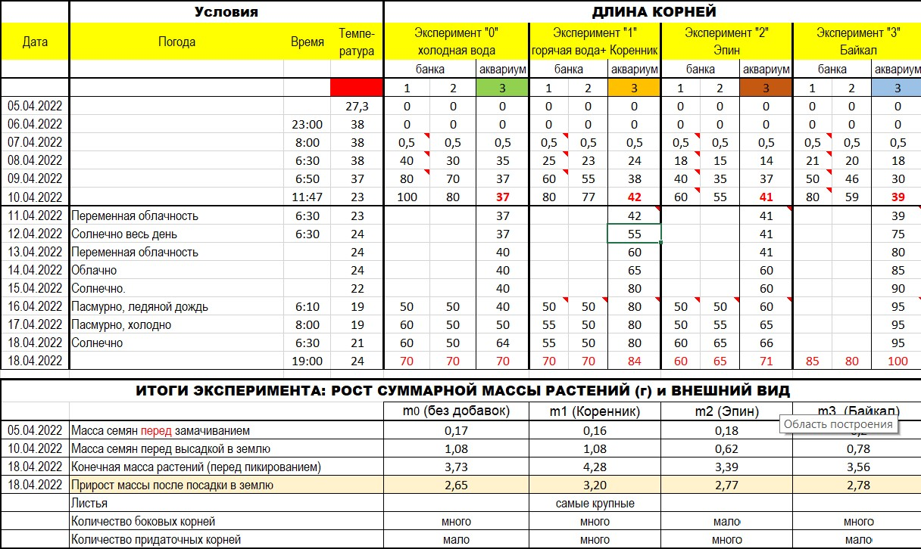
Обработка семян «Эпином» и «Байкалом» не дали быстрого старта: семена этих групп заметно отстали в росте: они не столь дружно проклевывались (а те семена, что проклюнулись позже, так и не проросли в дальнейшем), и длины корней и побегов, а также прирост массы по значениям меньше, чем у двух других групп (см. табл1 и табл.2).
Табл.1 результаты измерения длин корней растений в ходе эксперимента

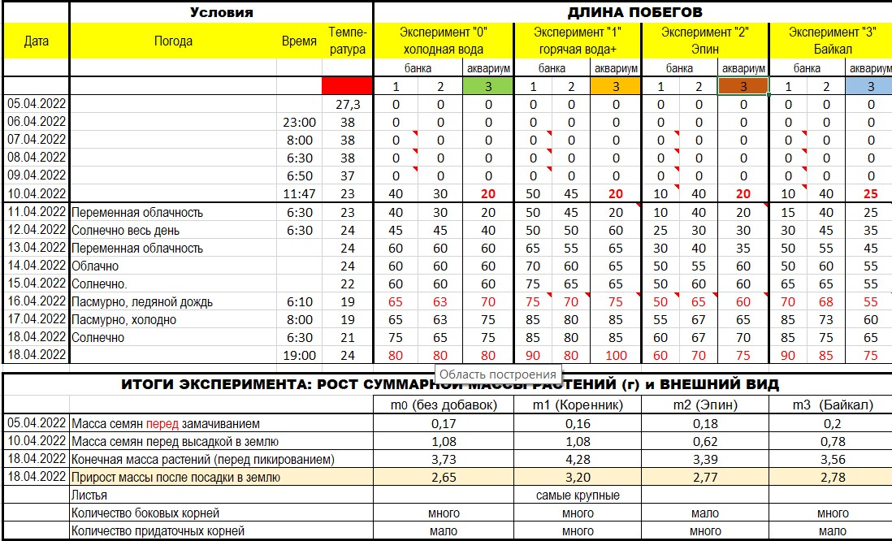
Табл.2 результаты измерения длин побегов растений в ходе эксперимента
Дальнейшее развитие корней и побегов видно в таблицах 1 и 2 и на графиках 1 и 2.
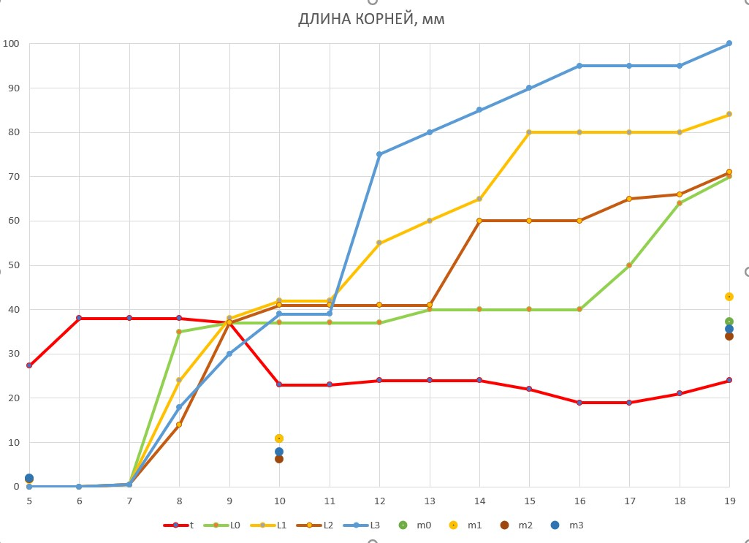
График 1. Изменение длины корней на протяжении эксперимента
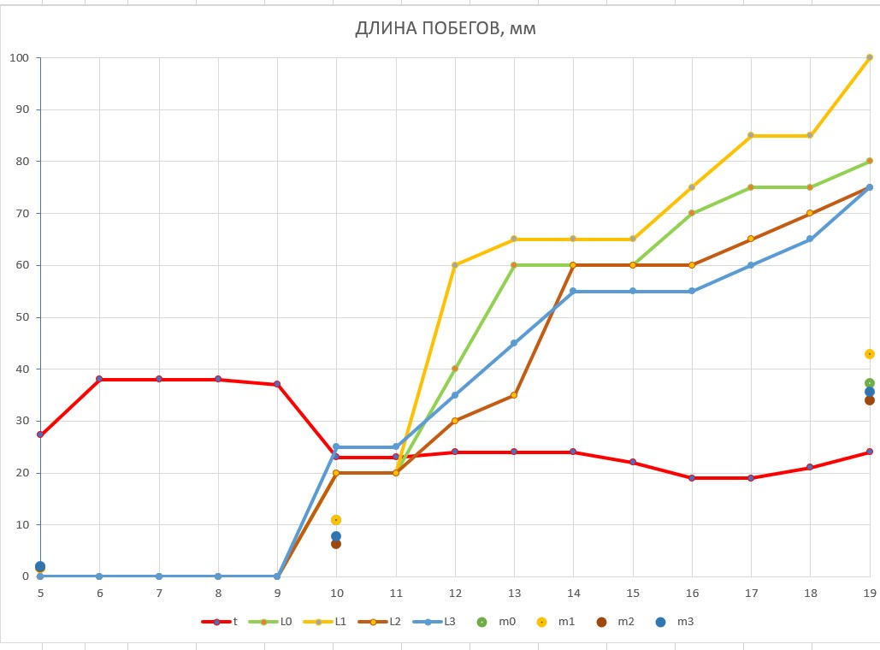
График 2. Изменение длины побегов на протяжении эксперимента.
В росте растений замечены следующие закономерности.
- Влияние температуры: понижение или повышение температуры окружающего воздуха не сказалось заметно на развитии корневых систем наших растений, и это не удивительно, т.к. зона комфортного роста корневой системы огурцов ограничивается +13С, а температура в нашем помещении не опускалась ниже +19С.
- Влияние света: интенсивность освещенности заметно влияла на рост корней и побегов. Так, например, 12 апреля было солнечно, и 13 апреля мы замечаем значительный рост и корней, и побегов 13-14 апреля было пасмурно, побеги и корни немного притормозились в росте. 15 апреля снова солнце, и 16 – новый скачек роста. То же самое наблюдалось 18 апреля, когда растения за день выросли очень сильно.
- Влияние стимуляторов роста. По приросту биомассы за все время эксперимента, по степени развития корней и листьев, на первом месте оказалась выборка №1, которая была простимулирована теплой водой и затем дважды полита средством «Коренник». У них развилась разветвленная корневая система, состоящая, помимо главного корня, из большого количества боковых и придаточных корней. Листья были самые крупные, и длины побегов – самые большие.
На втором месте по развитию оказались растения, обработанные средством «Байкал», они даже опередили всех по длине корней, но они слабо разветвились: придаточных корней почти не образовалось.
Остальные растения развились примерно одинаково, если судить по приросту массы, но надо заметить, что растения, обработанные «Эпином» оказались менее рослыми, чем растения «нулевого» опыта, а их корни – менее длинными. Не исключено, что нам попался некачественный препарат, или подделка, которых очень много на розничном рынке.
Выводы по главе: в ходе эксперимента удалось установить, что развитие корневой системы растений зависит от температуры и освещенности. Также на развитие корневой системы можно повлиять, используя стимуляторы роста. В нашем случае лучший результат дали средства «Коренник» и «Байкал-М1». Кроме того, обработка семян теплой водой создало наилучшие условия для быстрого старта развития растений.

Заключение
Целью нашей работы было исследование влияния различных стимуляторов роста и корнеобразования на рост и развитие корней, и эту цель можно считать выполненной. Мы изучили различные препараты, которые смогли найти в розничной сети и ознакомились с инструкциями их применения, осуществили эксперимент, в результате которого выяснили, что замачивание семян в теплой воде дает быстрый старт, и что средства «Коренник» и «Байкал-М1» очень хорошо стимулируют развитие корневой системы растений. Наша гипотеза подтвердилась: не все стимуляторы роста растений стимулируют развитие именно корневой системы.
Изучая литературу по данному вопросу, узнали много нового о функциях, строении, классификации корней.
В процессе работы возникали трудности. Например, так и не удалось добиться хорошего качества фотосъемки через стекло. Корни растений «не хотели» показаться нам и расти вдоль стекла, а старались до последнего дня прятаться в земле. Некоторые проклюнувшиеся семена, заложенные в опытные банки (№3) не проросли, мы вынуждены были наблюдать за ростом побегов этой выборки, высаженных в коробки. А это значит, что мы совсем не видели их корней.
В нашей работе остался неосвещенным вопрос о том, почему «Эпин» и «Байкал» затормозили старт прорастания семян. Хотелось бы поглубже изучить внутреннюю структуру корня и понять основу жизненно-важных биохимических процессов, которые протекают в нем.
Нашу работу нельзя назвать полностью завершенной. Мы будем продолжать наблюдение и обработку рассады теми же растворами, чтобы понять, как эти вещества будут действовать на растения на всем протяжении вегетации. Мы планируем сравнить интенсивность роста, а также количество плодов, полученных с каждой выборки.

Список используемых источников и литературы
Интернет-источники:
- Корень. Онлайн-Энциклопедия Sitekid.ru URL: https://sitekid.ru/biologiya/koren.html (последнее обращение 20.04.2022)
- Корень растения как вегетативный орган: типы корней по происхождению, зоны и строение корня
URL: https://zaochnik.com/spravochnik/biologija/botanika/kornevaja-sistema/ (последнее обращение 20.04.2022)
- Особенности корневой системы растений – типы, примеры и значение URL: https://natworld.info/nauki-o-prirode/kornevaya-sistema-rastenij-koren-ego-vidy-funkczii-i-stroenie (последнее обращение 20.04.2022)
- В.Н. Шаламов Рост и формирование корневой системы URL: https://fermer.ru/content/rost-i-formirovanie-kornevoy-sistemy (последнее обращение 20.04.2022)
- Корневая система огурца: глубина, расположение, размер. Как укрепить корневую систему огурцов. Выращивание огурцов URL: https://www.syl.ru/article/336308/kornevaya-sistema-ogurtsa-glubina-raspolojenie-razmer-kak-ukrepit-kornevuyu-sistemu-ogurtsov-vyiraschivanie-ogurtsov (последнее обращение 20.04.2022)
- Чудо-препарат «Эпин» URL: https://7dach.ru/Alensel/chudo-preparat-epin-2737.html (последнее обращение 20.04.2022)
- Применение «Байкала ЭМ-1» на участке: плюсы и минусы URL: https://ogorodbezzabot.ru/udobreniya/primenenie-bajkala-em.html (последнее обращение 20.04.2022)
Справочные издания:
- Большая российская энциклопедия. Корень URL: https://bigenc.ru/biology/text/2096604 (последнее обращение 20.04.2022)
- Травина И.В. Большая энциклопедия живой природы. – М.: ЗАО «Росмэн-пресс», 2008 – 200с., С. 52

Приложение 1
Описание и область действия стимуляторов роста, использовавшихся в эксперименте.
- «Эпин» – это искусственно созданный биостимулятор растений, адаптоген с ярко выраженным антистрессовым действием. Он активирует собственные защитные функции растений, вырабатывая у них иммунитет перед агрессивной окружающей средой (перепадами температур, засухой, заморозками, ливнями и так далее). Растения, обработанные чудо-препаратом, дают урожай на 10-15% выше, нежели необработанные, а плоды созревают быстрее. «Эпин» используется для опрыскивания растений и замачивания посевного материала.
Основные характеристики препарата «Эпин»:
- существенно ускоряет прорастание семян, луковиц и клубнелуковиц;
- способствует хорошему укоренению рассады и черенков;
- стимулирует развитие корневой системы растений;
- ускоряет созревание плодов и увеличивает урожайность;
- вырабатывает у растений иммунитет перед болезнями и вредителями, защищает их от стрессов при неблагоприятных погодных условиях (перепады температур, заморозки, жара, обильные осадки и прочие);
- стимулирует образование побегов у старых растений;
- снижает содержание нитратов, пестицидов и тяжелых металлов в плодах.
В состав «Эпина» входит очень интересное вещество, синтезированное посредством нанотехнологий – эпибрассинолид. Именно он отвечает за активацию биологических процессов в растениях, буквально спасая их при болезнях, от старости и в момент стресса.
- «Байкал ЭМ-1» — это микробиологический препарат, применяемый для улучшения состава почвы, ее плодородия и структуры. Это жидкое натуральное удобрение, в состав которого входят азотфиксирующие, фотосинтезирующие, молочнокислые бактерии, дрожжи и продукты их жизнедеятельности. Он положительно влияет на посадки, как в открытом грунте, так и для комнатных растений, восстанавливает микробиологический баланс почвы и ее структуру.
В любительском садоводстве и огородничестве Байкал ЭМ находит самое разностороннее использование. В нем замачивают семена перед посевом, вносят в почву осенью и весной, подкармливают рассаду и взрослые растения (как под корень, так и по листу), а также поливают компост для ускорения его созревания.
- Средство «Коренник» используется для стимуляции корнеобразования, повышения приживаемости растений, стимуляции роста. Его используют для замачивания семян, черенков и полива под корень при пересадках и пикировании.

1. Корень растения как вегетативный орган: типы корней по происхождению, зоны и строение корня URL: https://zaochnik.com/spravochnik/biologija/botanika/kornevaja-sistema/ (последнее обращение 20.04.2022)
Большая российская энциклопедия. Корень URL: https://bigenc.ru/biology/text/2096604 (последнее обращение 20.04.2022)
Корень растения как вегетативный орган: типы корней по происхождению, зоны и строение корня URL: https://zaochnik.com/spravochnik/biologija/botanika/kornevaja-sistema/ (последнее обращение 20.04.2022)
1. Корень. Онлайн-Энциклопедия Sitekid.ru URL: https://sitekid.ru/biologiya/koren.html (последнее обращение 20.04.2022)
1. Травина И.В. Большая энциклопедия живой природы. – М.: ЗАО «Росмэн-пресс», 2008 – 200с., С. 52
Травина И.В. Большая энциклопедия живой природы. – М.: ЗАО «Росмэн-пресс», 2008 – 200с., С. 52
Корень растения как вегетативный орган: типы корней по происхождению, зоны и строение корня URL: https://zaochnik.com/spravochnik/biologija/botanika/kornevaja-sistema/ (последнее обращение 20.04.2022)
В.Н. Шаламов Рост и формирование корневой системы URL: https://fermer.ru/content/rost-i-formirovanie-kornevoy-sistemy (последнее обращение 20.04.2022)
Корневая система огурца: глубина, расположение, размер. Как укрепить корневую систему огурцов. Выращивание огурцов URL: https://www.syl.ru/article/336308/kornevaya-sistema-ogurtsa-glubina-raspolojenie-razmer-kak-ukrepit-kornevuyu-sistemu-ogurtsov-vyiraschivanie-ogurtsov (последнее обращение 20.04.2022)
1. Корень растения как вегетативный орган: типы корней по происхождению, зоны и строение корня URL: https://zaochnik.com/spravochnik/biologija/botanika/kornevaja-sistema/ (последнее обращение 20.04.2022)
Приложение 1
Приложение 2
Приложение 3
Приложение 4
Чудо-препарат «Эпин» URL: https://7dach.ru/Alensel/chudo-preparat-epin-2737.html (последнее обращение 20.04.2022)
10. ПРИМЕНЕНИЕ БАЙКАЛА ЭМ НА УЧАСТКЕ: ПЛЮСЫ И МИ-НУСЫ URL: https://ogorodbezzabot.ru/udobreniya/primenenie-bajkala-em.html (последнее обращение 20.04.2022)

